#11

1. Studiare l’esistenza dei seguenti integrali (eventualmente in funzione del parametro reale α), usando un opportuno criterio di integrabilità:

( a ) ( b ) ( c )
( d ) ( e )
( f ) ( g ) ( h ) .
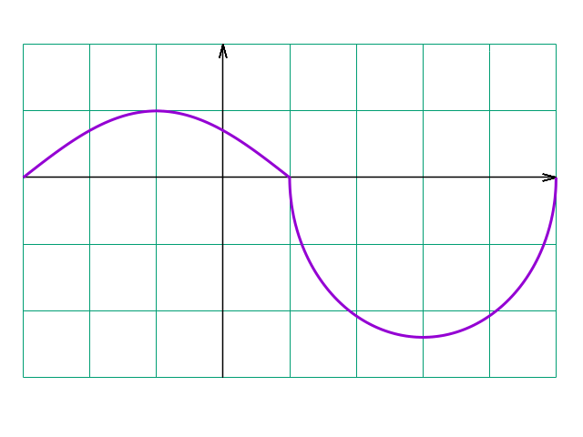
2.

La curva in figura rappresenta il grafico di una funzione f ( x ). Dedurre quali sono i punti di massimo e minimo locale o assoluto e i punti di flesso per la funzione F ( x ) = $\int_{0}^{x}{\text{ f }(\text{ t })\text{ dt}}$; dire se per F ( x ) esistono punti di non derivabilità e punti stazionari ( cioè a tangente orizzontale ); disegnare il grafico della funzione.
(Il lato del quadrato stabilisce l’unità di misura).

3. Studiare la funzione F ( x ) = $\int_{1}^{x}{\frac{\text{t }(\text{ t - 1 })}{\text{log t}}}\text{ dt}$ e tracciarne il grafico. Lo studio della derivata seconda non è richiesto.

4. Risolvere le equazioni differenziali, eventualmente aggiungendo la condizione iniziale indicata:
( a ) y ‘ + y tgx = 3 sin 2x ( per | x | < π/2 ) ; y ( 0 ) = 1
( b ) x² y’ + y = 1
L’equazione non è scritta in forma normale ( quella in cui il coefficiente di y’ è 1); ci si riconduce a questa forma dividendo per x², ma questo introduce una discontinuità in x = 0. Risolvere l’equazione per x > 0 e per x < 0 (si trovano le stesse soluzioni, ma la costante arbitraria non è la stessa nei due casi); controllare se è possibile estendere le soluzioni per continuità in x = 0.
( c ) y’ + 2 x y = x sen ( x² )
( d ) y’ + ( 1 – x ) y = x e^{-x}

Soluzioni

1.
( a ) esiste per α < 0 ( b ) non esiste ( c ) esiste
( d ) esiste per α < 1 ( e ) esiste ( f ) non esiste
( g ) esiste ( h ) esiste per ½ < α < 1

2.
x = 1 punto di massimo assoluto, x = 5 di minimo assoluto, x = -3 di minimo locale ; x=-1 , x = 3 punti di flesso; nessun punto di non derivabilità; x = 1, x=-3 , x = 5 punti stazionari
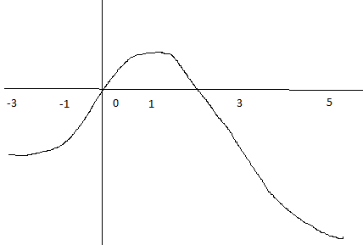

3.
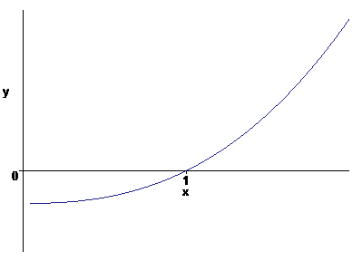
4.
( a ) y = c cosx – 6 cos²x ; c = 7
( b ) y = 1 + c exp ( 1 / x ) ; per x > 0 si possono prolungare per continuità in x = 0 solo se c = 0 (con valore 1); per x < 0 si possono tutte prolungare .
( c ) y = c exp ( -x² ) + ¼ ( sen ( x² ) - cos ( x² ) )
( d ) y = c exp ( - x + x²/2 ) – exp ( - x )

